**ANEXOS:**

**FUNDAMENTOS DE MANIPULACIÓN DE DATOS CON PANDAS Y NUMPY**

**SESION 1 / SEMANA 1**

Anexo 01: Tarea Aprendizaje 01

Alumno: [aquí colocar su nombres y apellidos]

1.- Capturar pantalla de la version python (3 ptos)

RPTA : Pantalla de resultado

2.- Instalar el paquete numpy con pip install numpy y ejecutar en el terminal pip freeze para ver que version de numpy tiene (4 ptos)

RPTA : Pantalla de resultado

3.-Ejecutar el código y mostrar el resultado (7 ptos)

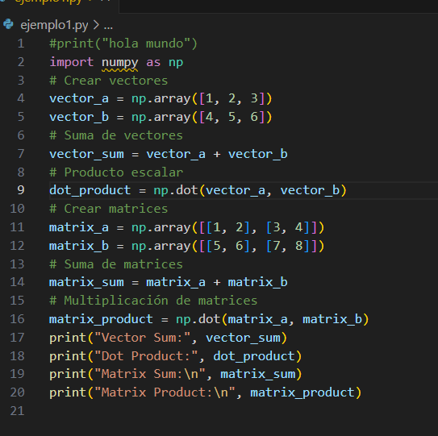

RPTA : Pantalla de resultado

4.- Cual es la diferencia entre vector y un matriz ? (2 PTOS)

Rpta:

5.- Cual menciona 5 metodos que tenga pandas y 5 metodos que tenga numpy que hacen cada uno(4 PTOS)

Rpta: